

研知科研支持数据库

使 用 指 南
（2025年升级版）

北京金图创联国际科技有限公司

目 录
一、研知介绍 3
（一）研知简介 3
（二）研知的模块 3
（三）研知的核心功能 3
（四）四种报告的简介 4
1. 辅助学科建设和科研管理 4
2. 辅助一线科研工作 4
二、生成文献计量分析报告的方法和步骤 6
（一）多个维度生成报告，助力不同科研场景 6
（二）三种途径生成报告，满足不同人群的需求 6
1. 根据系统推荐的检索结果在线生成报告 7
2. 根据用户的检索策略得到的检索结果生成报告 8
3. 支持上传CNKI或WOS数据生成报告 10
三、生成辅助一线科研工作报告的方法和步骤（以基金申请书报告为例） 12
（一）在“选题与综述”页面生成报告 12
1. 检索文献 12
2. 生成报告 14
（二）在“我的课题”页面生成报告 16
1. 筛选文献 16
2. 生成报告 18
四、智能文献综述和课题调研分析报告的其它说明 19
（一）智能文献综述 19
（二）课题调研分析报告 21
五、科研竞争力分析平台 21
（一）机构竞争力分析 22
（二）学科竞争力分析 23
（三）高影响力论文检索 24

一、研知介绍

（一）研知简介
研知科研支持数据库（简称研知或NeoSCI）是一个全链条科研生态平台，通过深度整合和智能分析可信赖的学术文献信息，利用先进的人工智能与可视化分析技术，为科研工作者提供一系列深度信息挖掘服务，如智能检索、智能综述、智能文献计量分析、AI科研选题、AI撰写基金申请书报告等，可以帮助提高科研人员在基金申请、科研选题、文献综述等各个环节的工作效率，助力科研创新和学科建设。
访问研知：https://yanzhi.kingbooks.com.cn
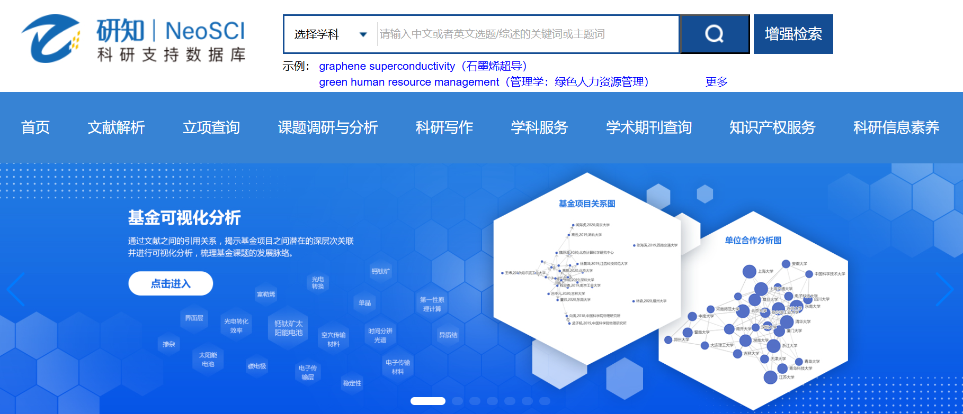

（二）研知的模块
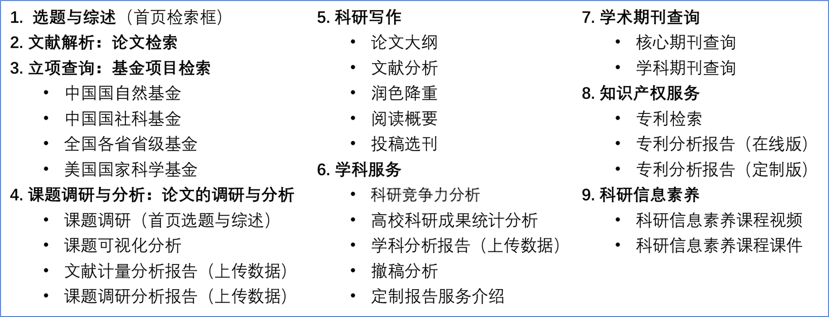

（三）研知的核心功能
研知最主要的特点是：依托2万多种中科院分区表期刊的论文信息，利用优质大数据模型和可视化分析技术，也就是权威文献和先进的人工智能相结合，提供文献计量分析报告、基金申请书报告、文献综述报告、课题调研分析报告等独特的科研服务，帮助提高科研工作各个流程的效率和质量。
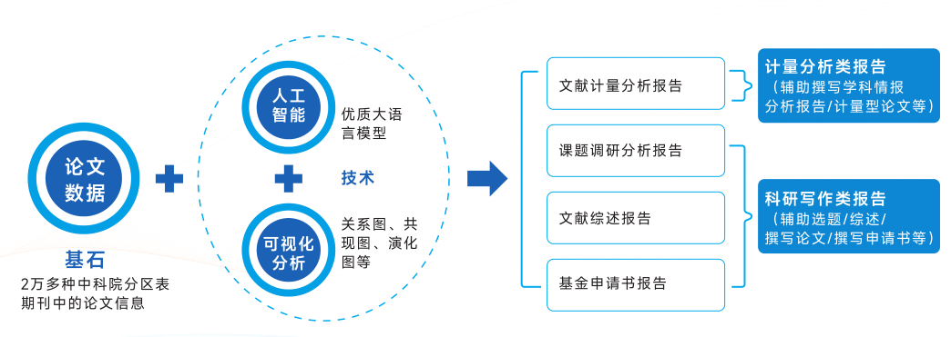

（四）四种报告的简介

1. 辅助学科建设和科研管理

文献计量分析报告
研知平台依托SCIE、SSCI、AHCI、ESCI等核心期刊论文数据，基于文献计量学理论，融合大数据分析、可视化和生成式AI技术，从方法、结构、数据呈现和价值四个维度拆解、并复刻计量型论文的主要特点，生成系统性、图文并茂的知识地图，为学科发展和科研决策提供科学依据。
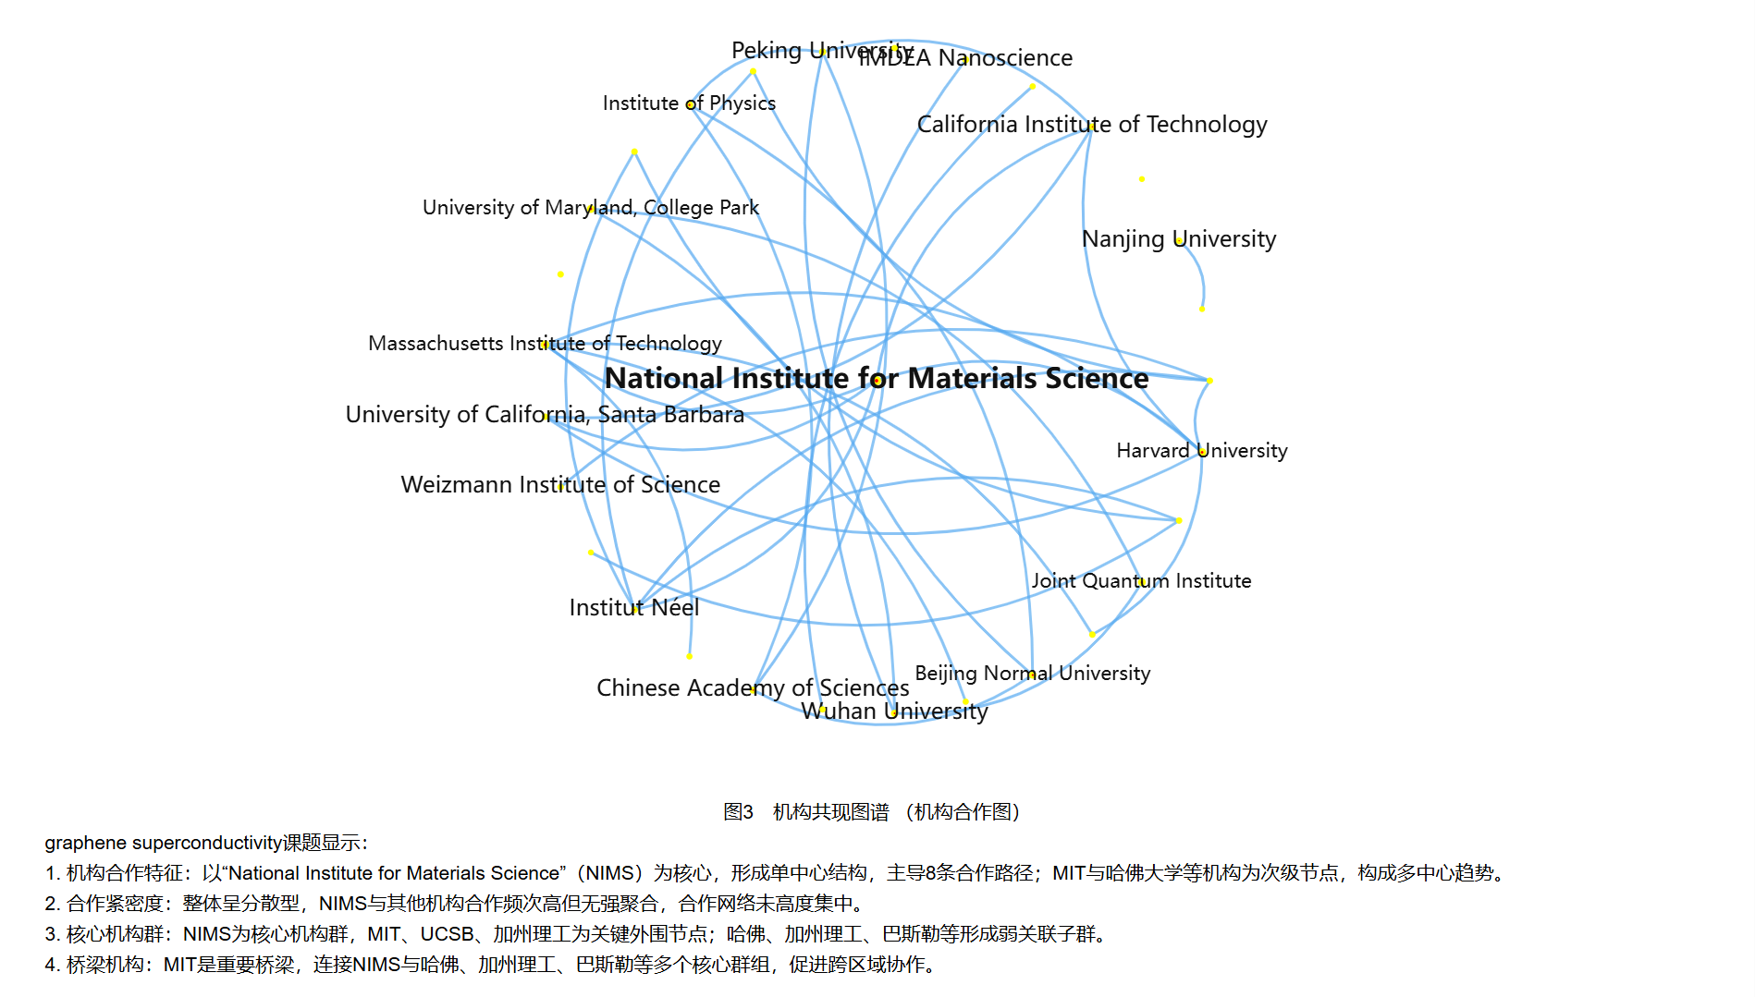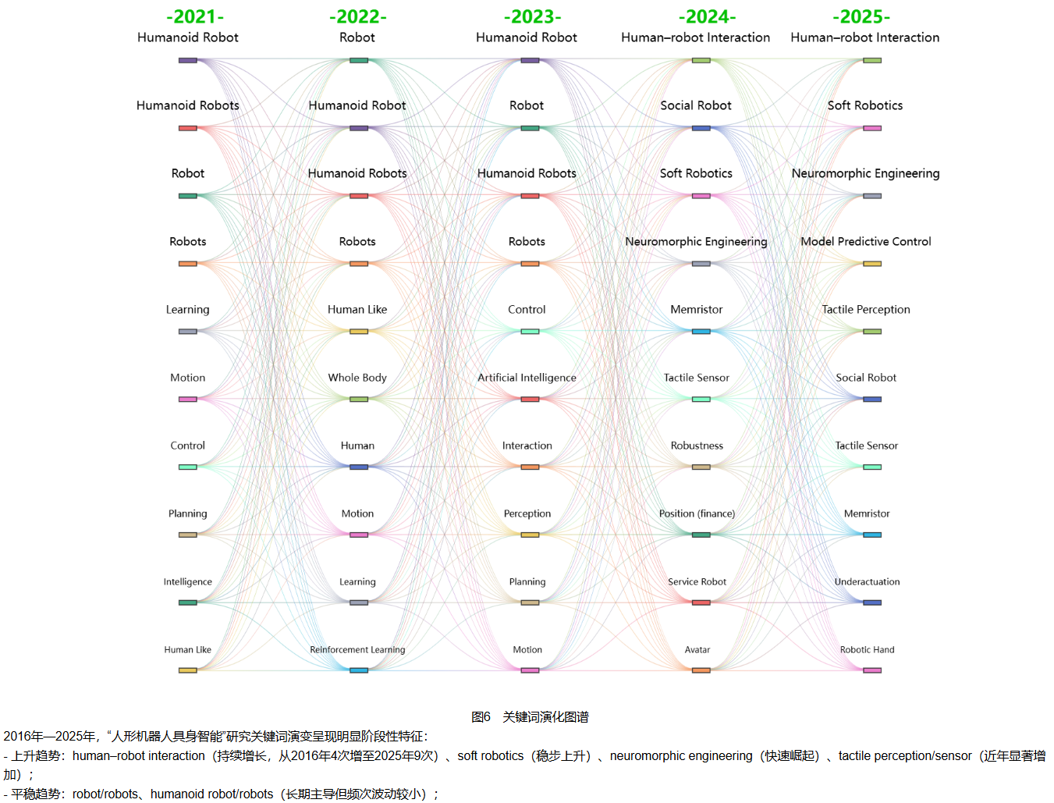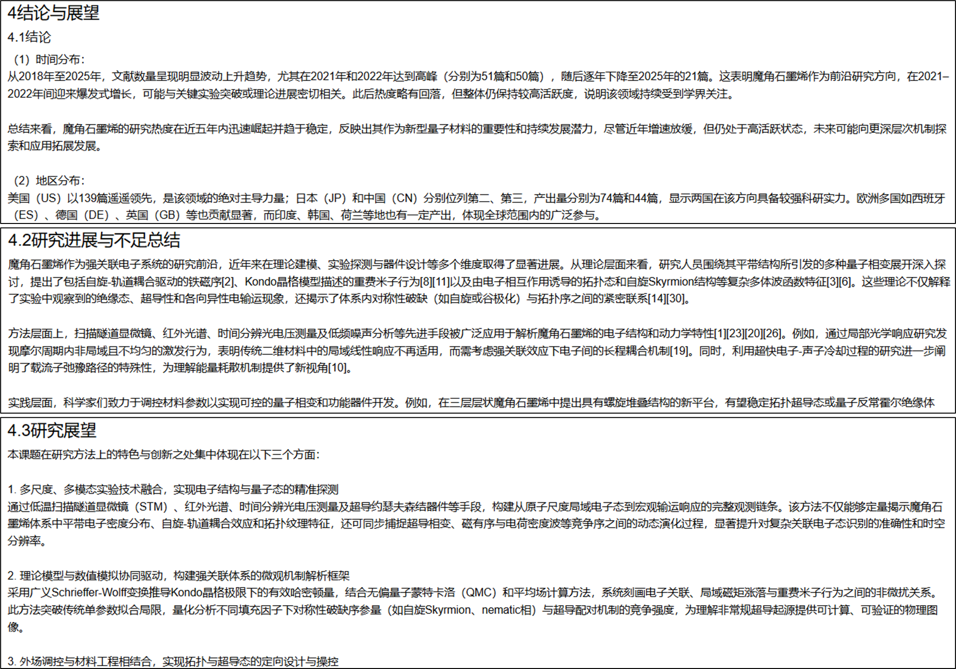
机构共现图谱 （机构合作图） 关键词演化图 结论与展望

2. 辅助一线科研工作

基金申请书报告
研知能够以某课题的前沿核心文献或用户自定义的多篇文献为参考文献，智能生成内容有据可查的国家自然科学基金和国家社会科学基金项目申请书报告，可以帮助基金申请者高效分析国内外发展现状，启发科研灵感，发现潜在的科学问题，丰富、补充、完善研究思路，帮助科研人员高效率、高质量完成基金项目申报的准备工作。
报告的主要内容包括摘要、立项依据、研究内容、研究目标、拟解决的关键科学问题、拟采取的研究方案、特色与创新之处、技术路线、以及参考文献。
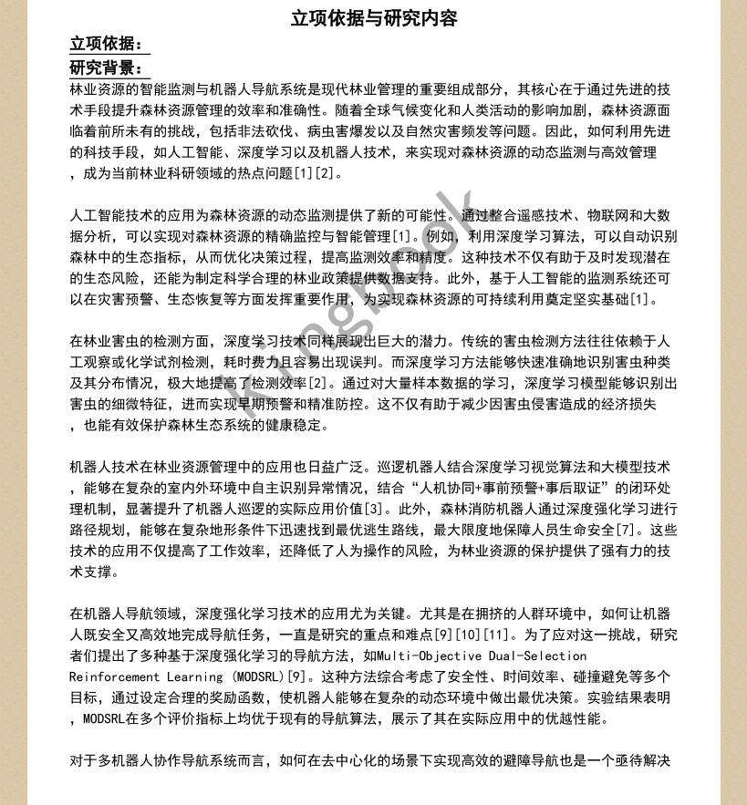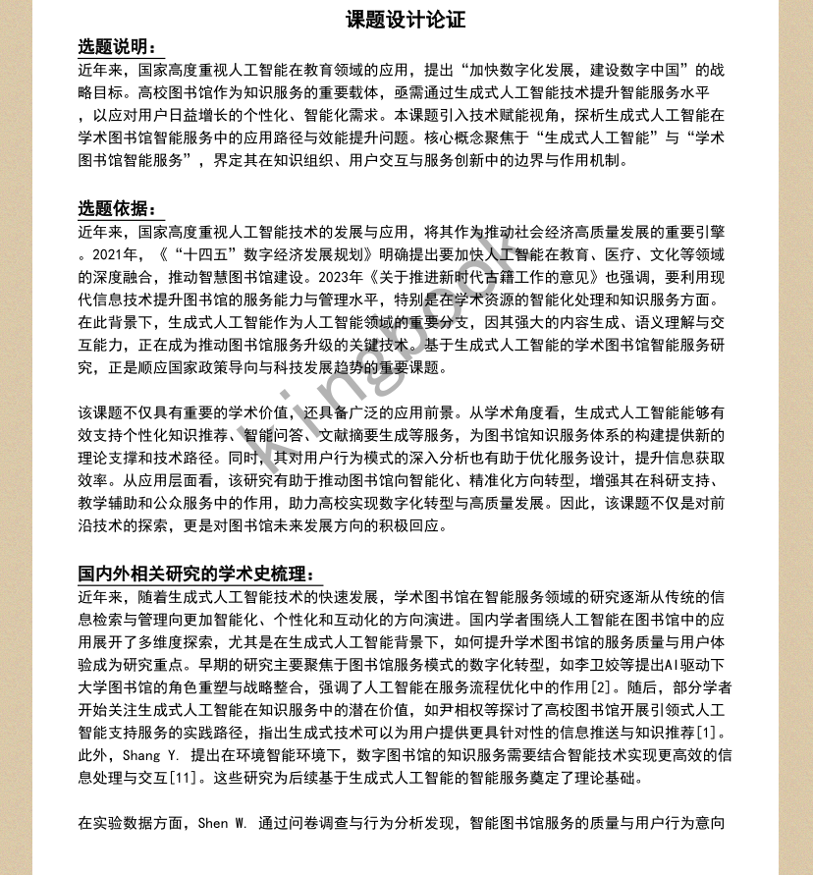
国家自然科学基金申请书报告示例 国社科基金申请书报告示例
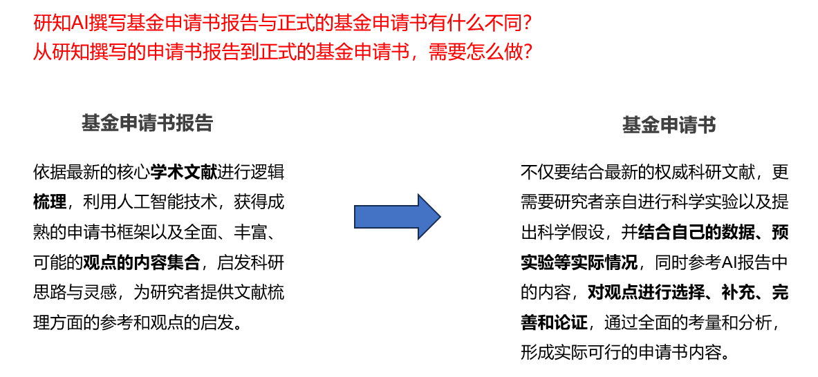
从申请书报告到正式的申请书（实例展示）
- 黄色部分可以通过文献梳理获得（如综述、结构框架、观点等）；
- 绿色部分需要作者通过调研或实验进行详细的实例或数据补充
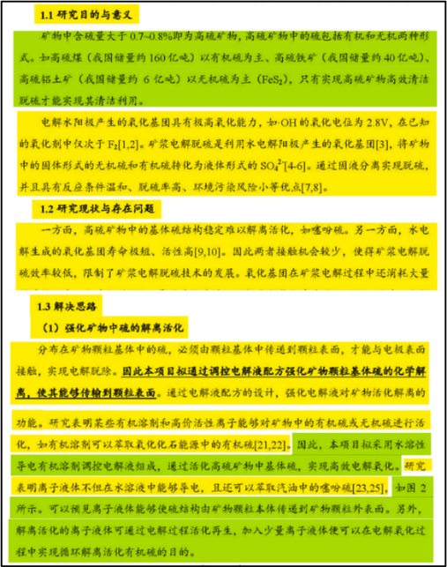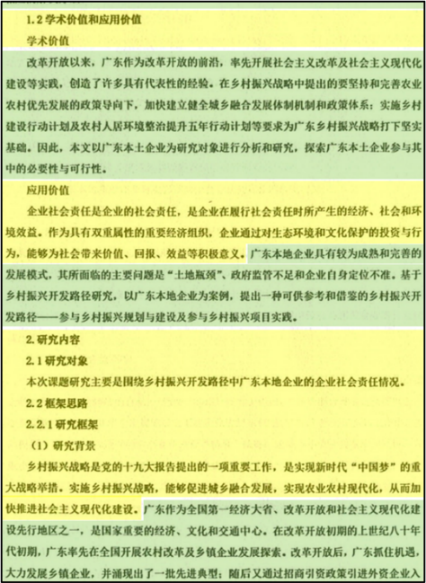
国家自然科学基金申请书示例 国社科基金申请书示例

文献综述报告
研知的智能综述功能可以帮助用户对检索到的前沿文献，或用户自主选择的文献进行智能梳理，生成内容有据可查、参考文献详细清晰标引的综述内容，帮助快速了解课题的最新进展，详细了解课题的研究背景、国内外研究现状、现有研究的不足和局限、以及未来发展趋势，整理出可供参考的研究方向，提高文献综述的效率。

课题调研分析报告
研知的课题调研分析报告可以对真实文献进行有逻辑的梳理总结，对课题的实践意义、创新之处进行评估，并推荐该课题更细化的研究方向以及子课题，助力科研论文的选题和撰写。
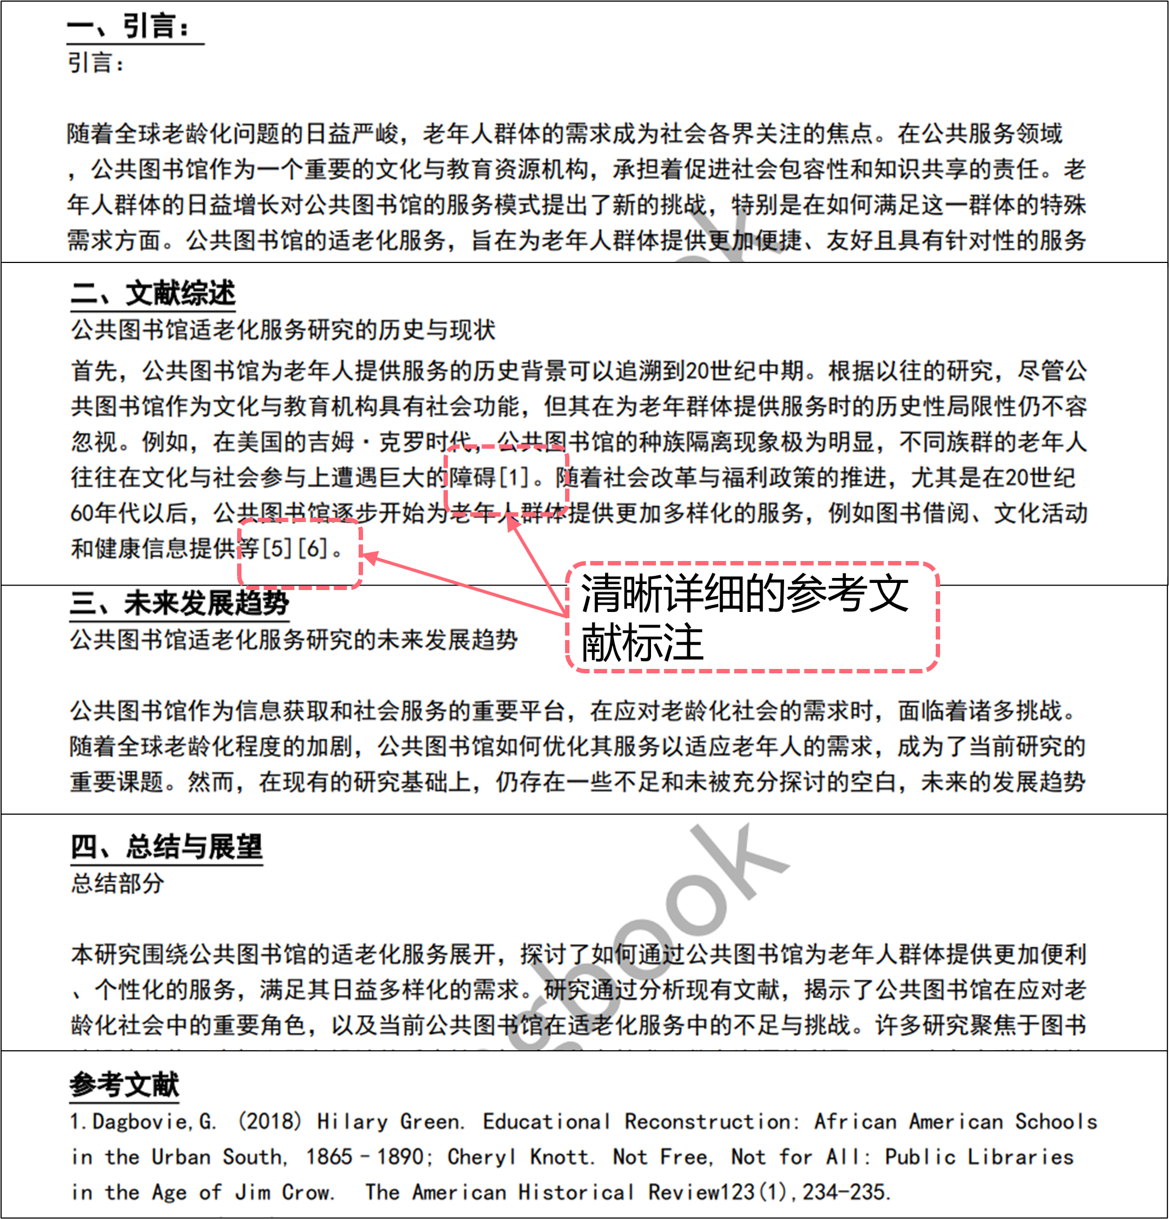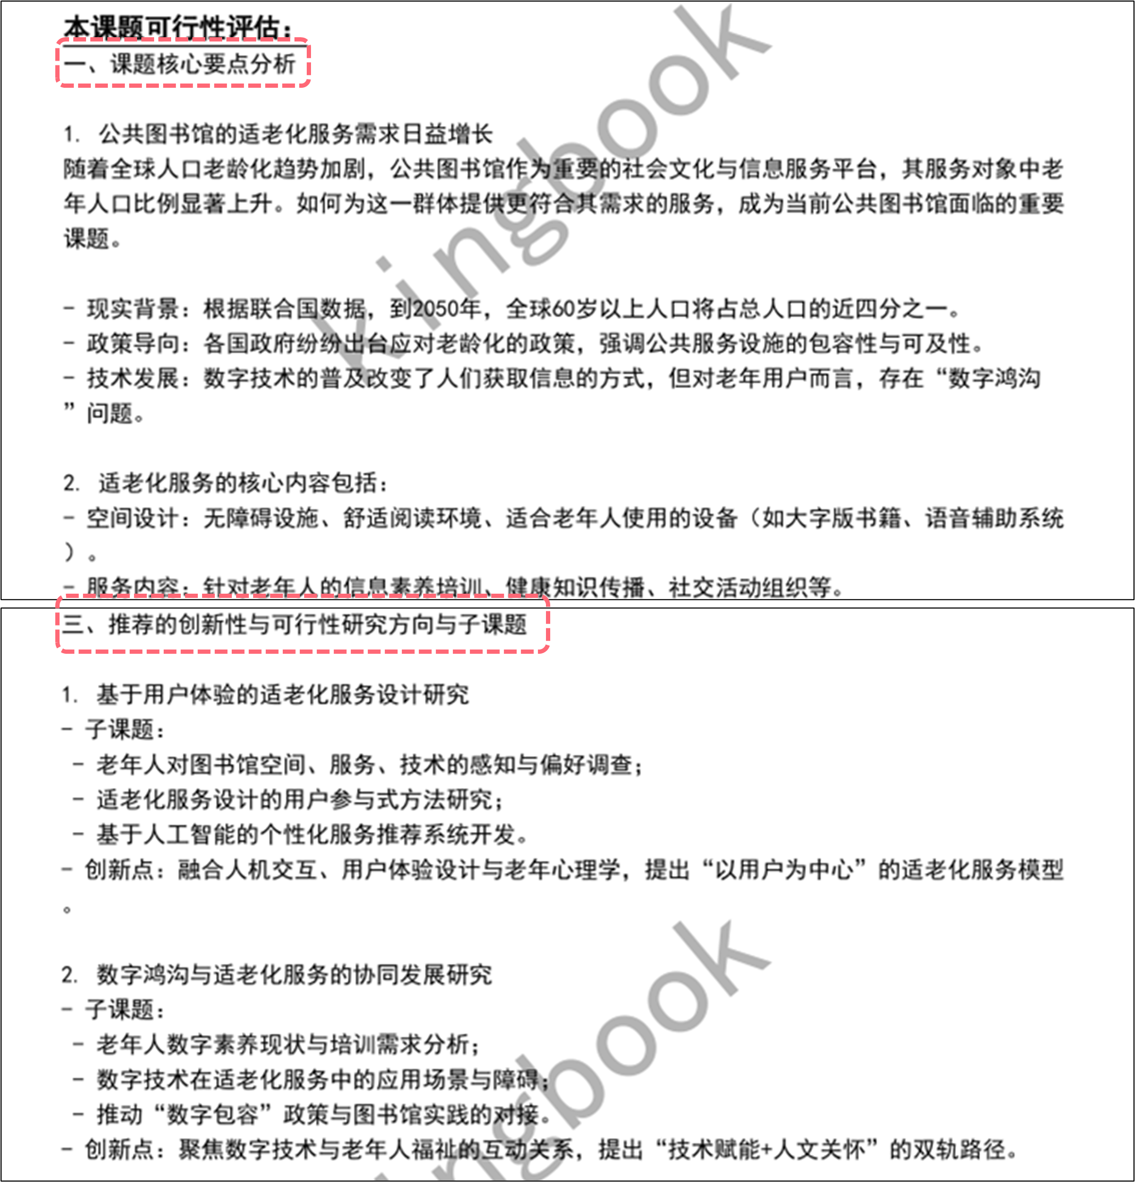
文献综述报告示例 课题调研分析报告示例

二、生成文献计量分析报告的方法和步骤

（一）多个维度生成报告，助力不同科研场景
- 针对课题生成文献计量分析报告，帮助深挖课题趋势，聚焦研究热点
- 针对学科生成文献计量分析报告，帮助评估学科发展，支持学科建设
- 针对期刊生成文献计量分析报告，帮助分析期刊数据，辅助投稿选刊
- 其它可能的计量场景：作者、机构、国家……

（二）三种途径生成报告，满足不同人群的需求
用户可以利用研知数据（WOS核心合集的近似数据）快速做实验，为正式的论文提供详细的可参考可借鉴的思路和论证过程；也可以利用CNKI或WOS原始数据生成报告，为正式论文的写作准备底稿，提高写作的效率。

1. 根据系统推荐的检索结果在线生成报告
在首页上方的快速检索框中，用户可借助智能关键词检索和增强检索，使用中文课题名称进行文献检索，根据系统推荐的检索结果在线生成报告，适合领域初学者/学生、快速了解背景知识的研究者、时间紧迫者、初步文献探索性的研究者等。
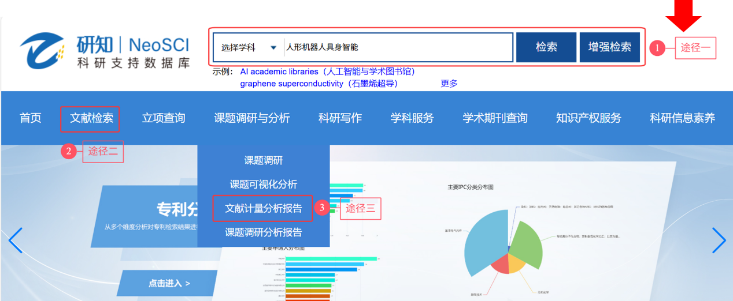
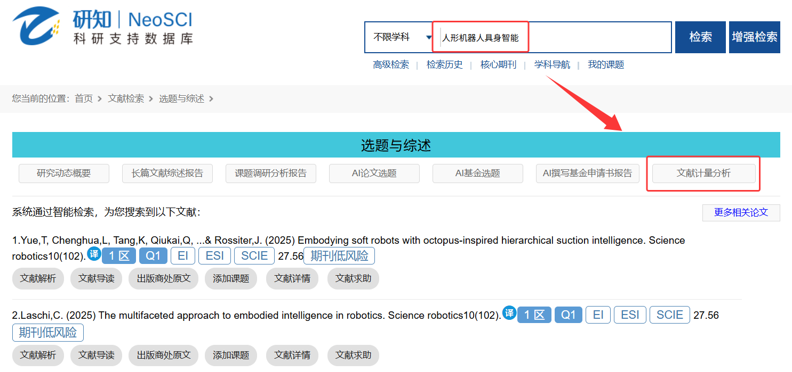
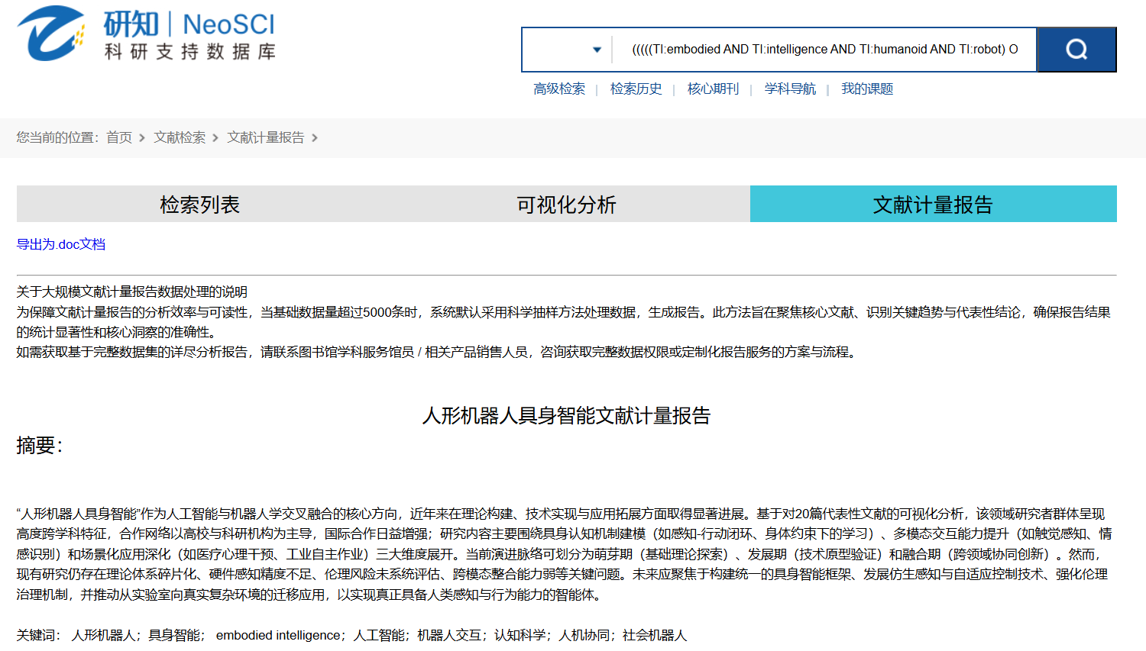

2. 根据用户的检索策略得到的检索结果生成报告
在研知首页“文献检索”中，用户可借助智能关键词检索，使用中文课题名称进行文献检索；还可利用高级检索进行文献检索，根据用户制定的详尽的检索策略所得到的检索结果生成报告，适合进一步文献探索性的研究者、学者/博士生、撰写高质量论文的作者、独特问题/交叉领域的研究者等。
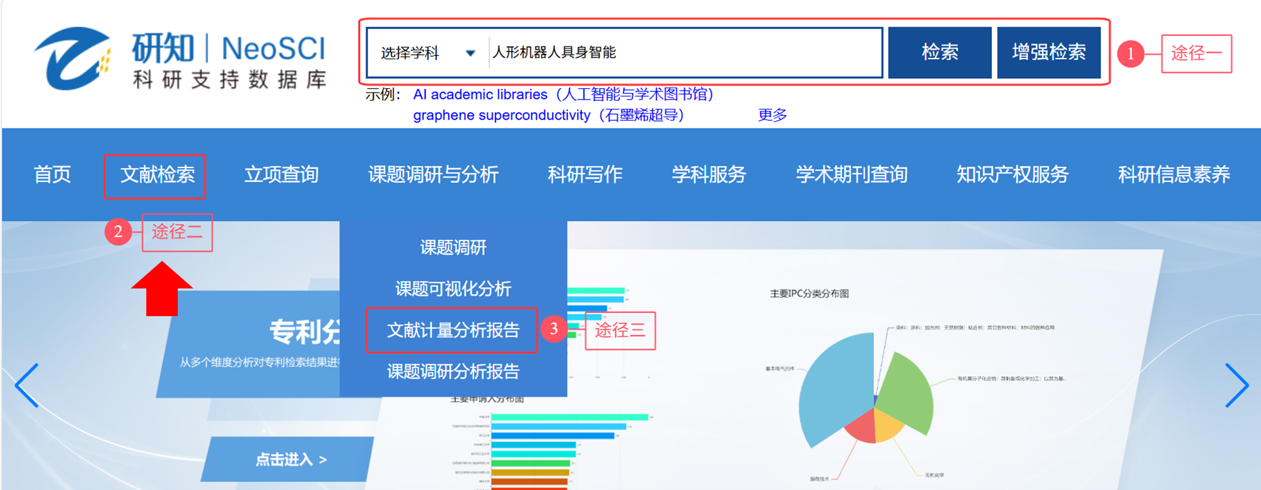
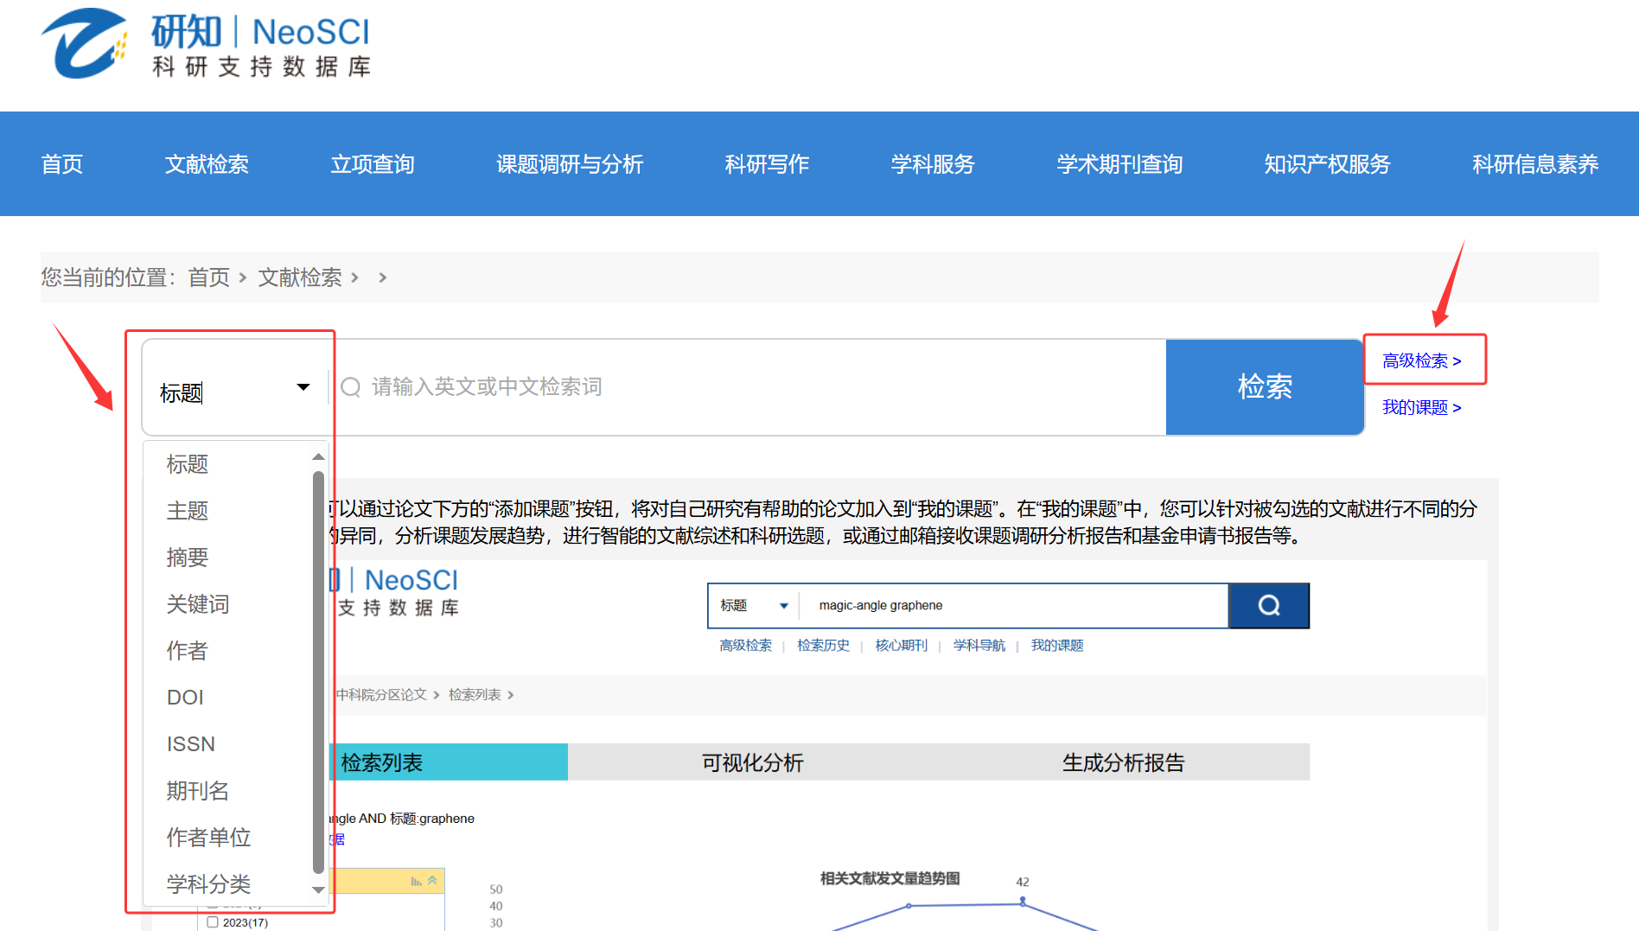
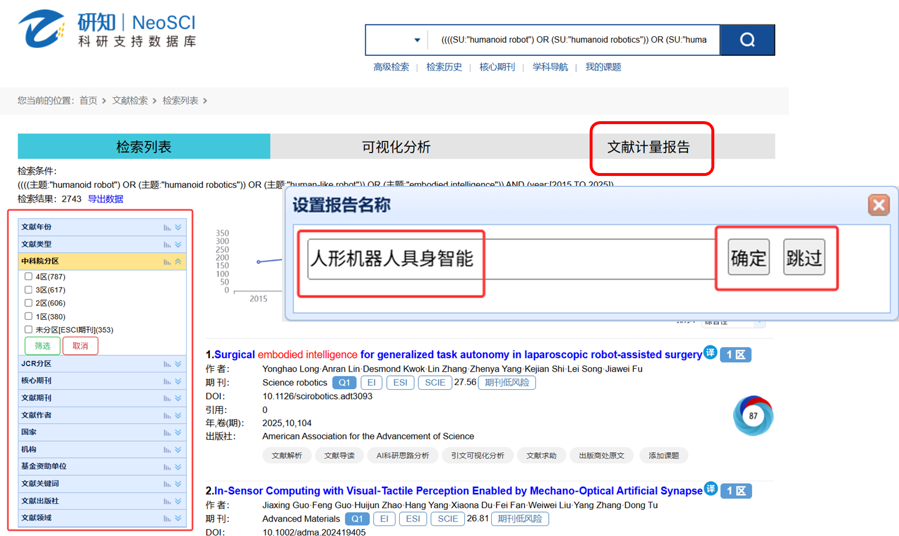
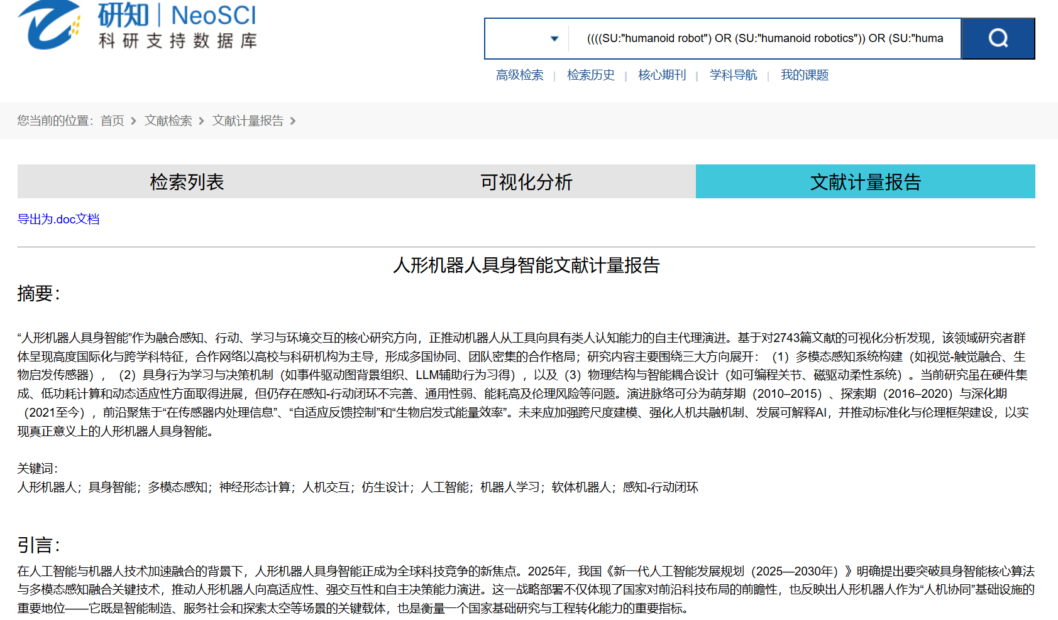

3. 支持上传CNKI或WOS数据生成报告
用户可以在CNKI或WOS检索、导出文献信息，并在研知首页“课题调研与分析”的“文献计量分析报告”中上传文件，系统会根据用户上传CNKI或WOS数据生成报告，适合需要高精度数据的学者/博士生、撰写高质量论文的作者、独特问题/交叉领域的研究者等。
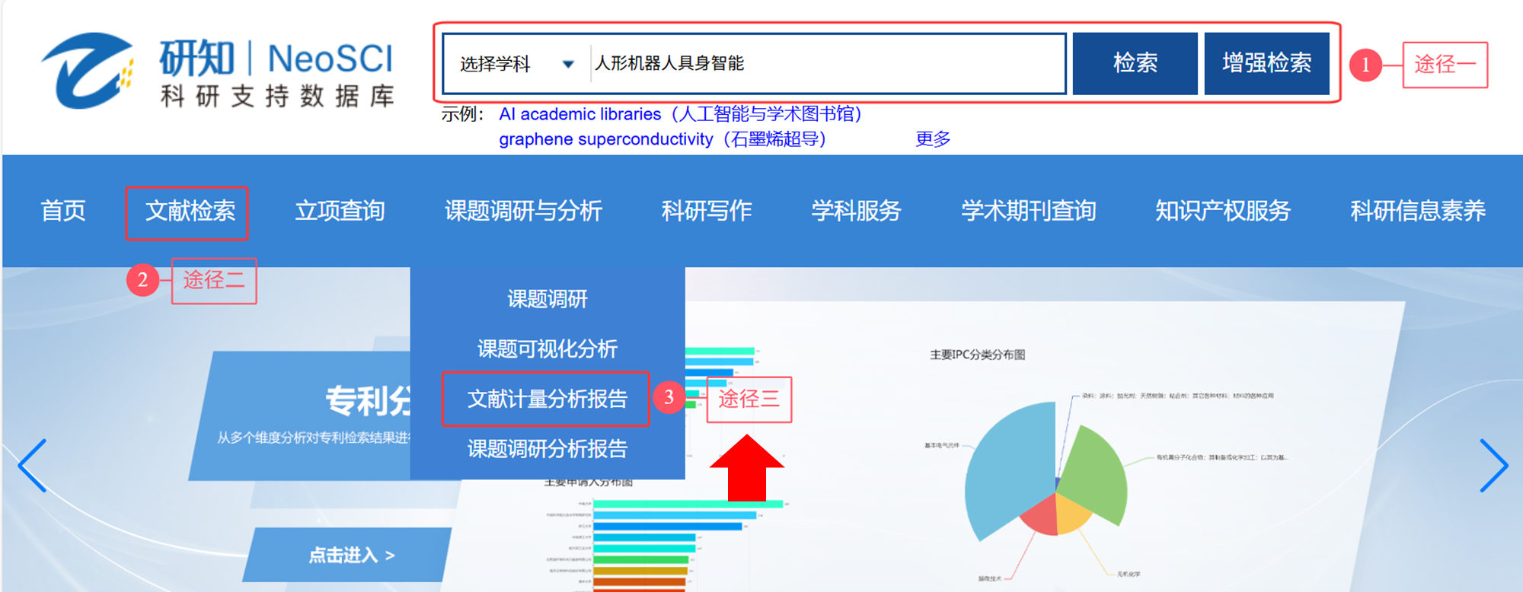
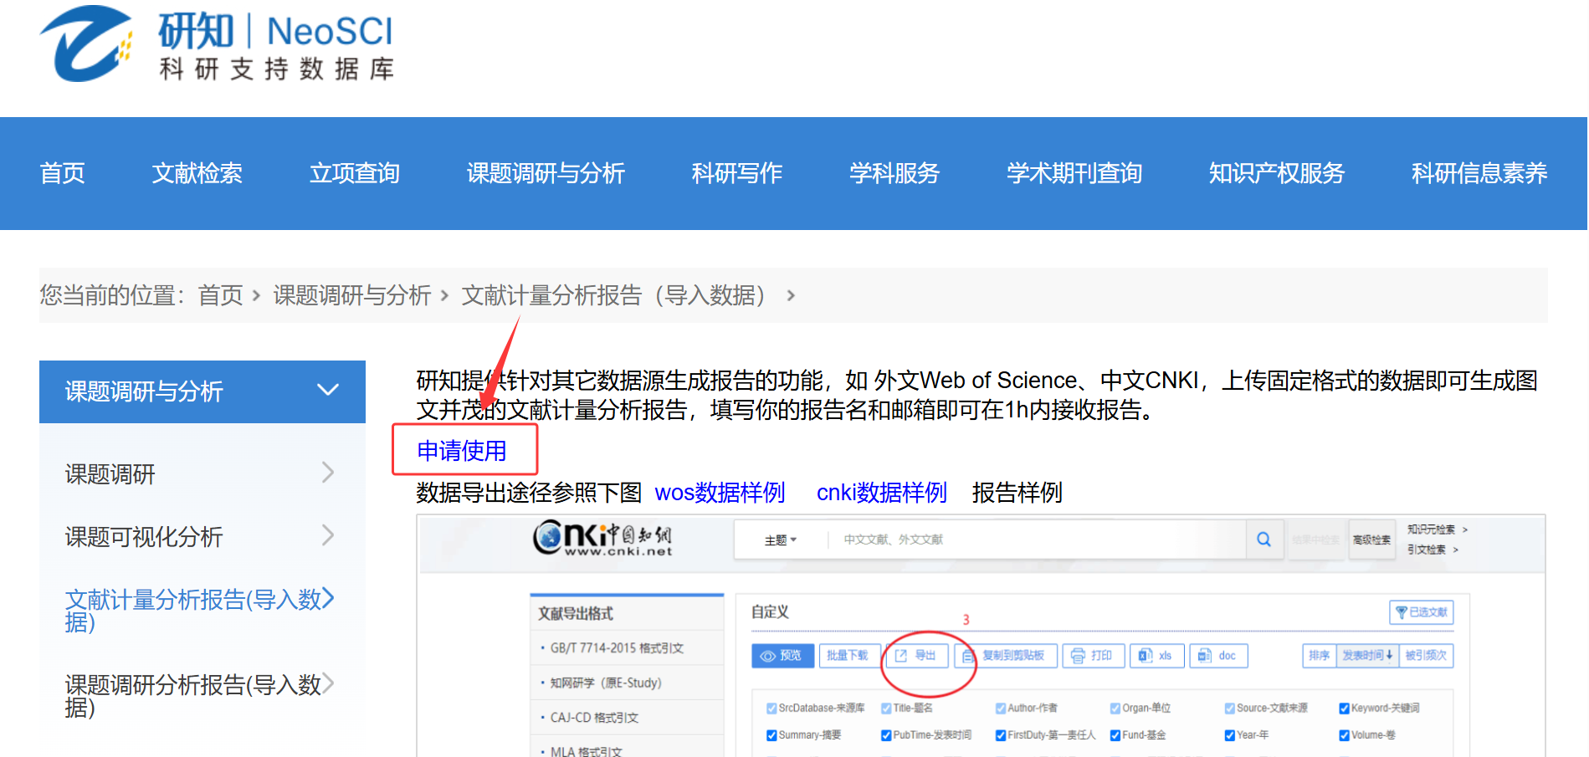
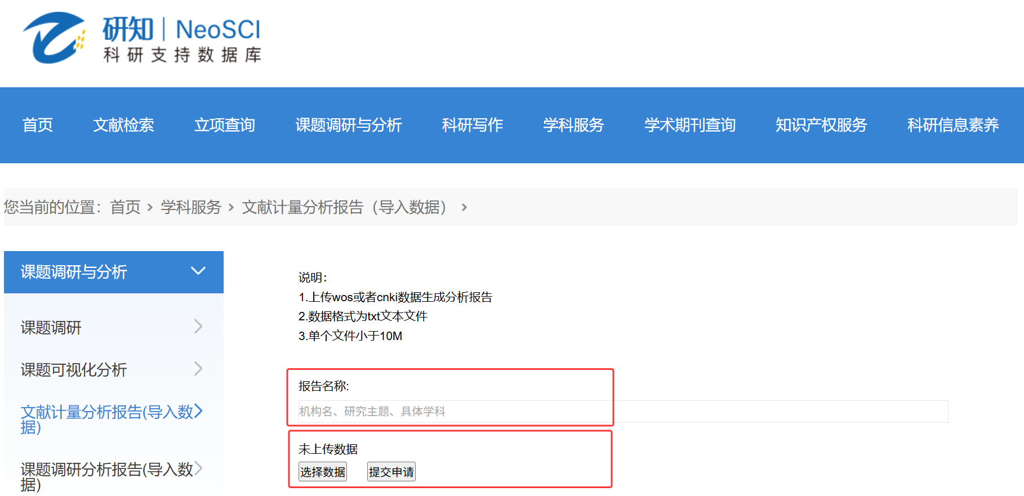
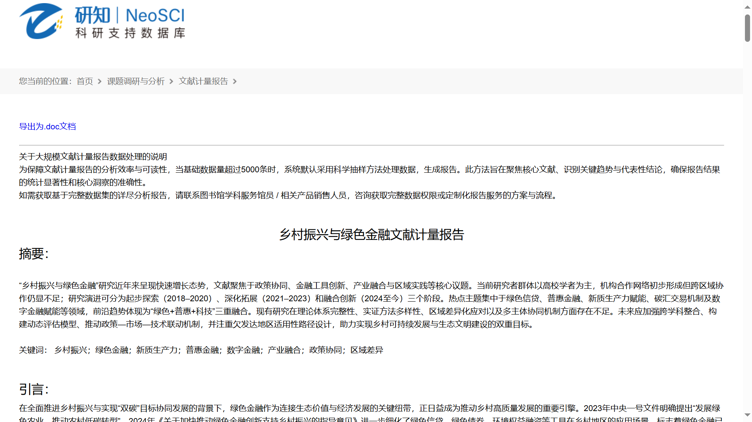

三、生成辅助一线科研工作报告的方法和步骤（以基金申请书报告为例）
研知支持用户根据系统推荐的文献、在研知中选择的文献、以及用户上传的文献信息生成基金申请书报告、智能文献综述报告、课题调研分析报告等。
用户可以在“选题与综述”页面和“我的课题”页面生成这三种报告，且生成报告的方法和步骤类似，因此下面以“基金申请书报告”为例介绍生成报告的方法和步骤。

（一）在“选题与综述”页面生成报告

1. 检索文献
研知的智能检索支持使用中、英文检索文献。

1.1 智能荐词检索：
在首页上方的选题与综述检索框中，用户可直接输入中文课题名称，点击放大镜的检索按钮后，系统对课题名称进行分析和提炼，智能推荐适合的英文检索词，并回填至检索框中，用户可对检索词进行调整和修改，再次点击放大镜的检索按钮后即可检索文献。
① 在研知首页上方的“选题与综述”检索框中输入中文课题，并点击右侧的放大镜的检索按钮：
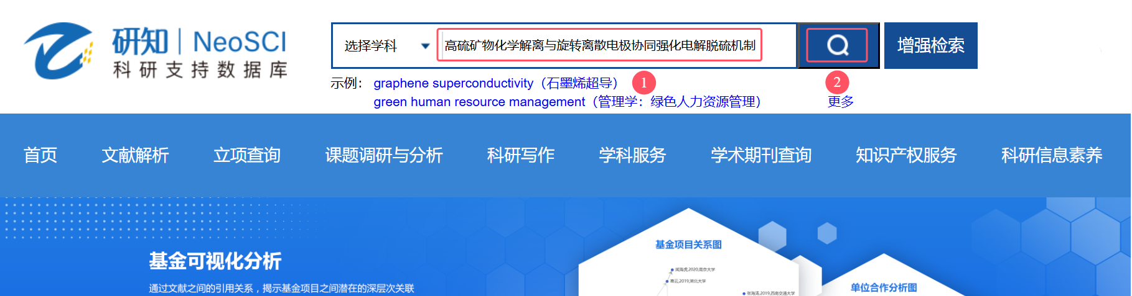
② 在弹出的提示中点击“确定”按钮：
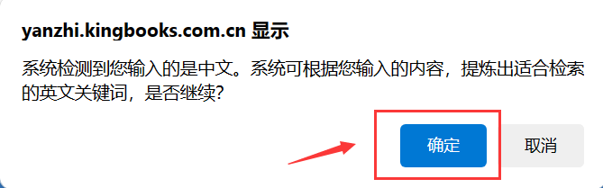
③ 系统经过分析和提炼，将智能解析的检索词回填到检索框，用户可对检索词进行调整和修改，确认合适后，再次点击右侧的放大镜的检索按钮：
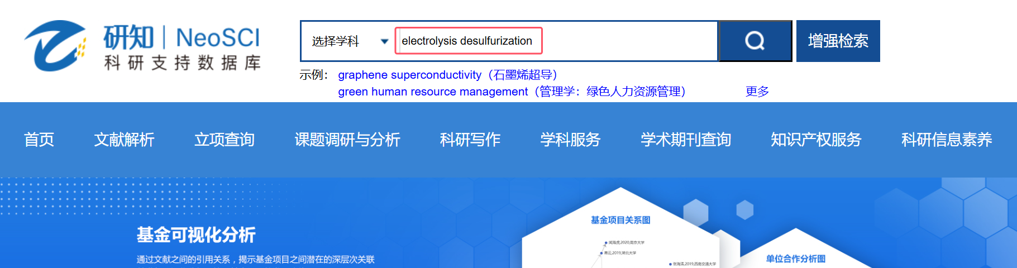
④ 系统根据检索框内的关键词检索文献，并跳转至 “选题与综述”的检索结果页面：
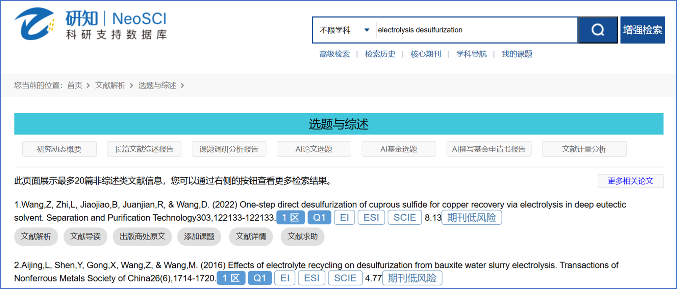
⑤ 用户也可以在“选题与综述”的检索结果页面上方的检索框中输入中文课题名称后，点击放大镜按钮使用“智能荐词检索”。

1.2 增强检索：
用户输入中文课题后，还可以使用研知的增强检索功能查询文献。通过关键词检索未找到文献时，研知的增强检索结合自然语言处理与语义分析技术，能够精准理解用户意图，快速定位相关文献，帮助提升文献调研的效率。
① 在研知首页上方的“选题与综述”检索框中输入中文课题，并点击最右侧的“增强检索”按钮：
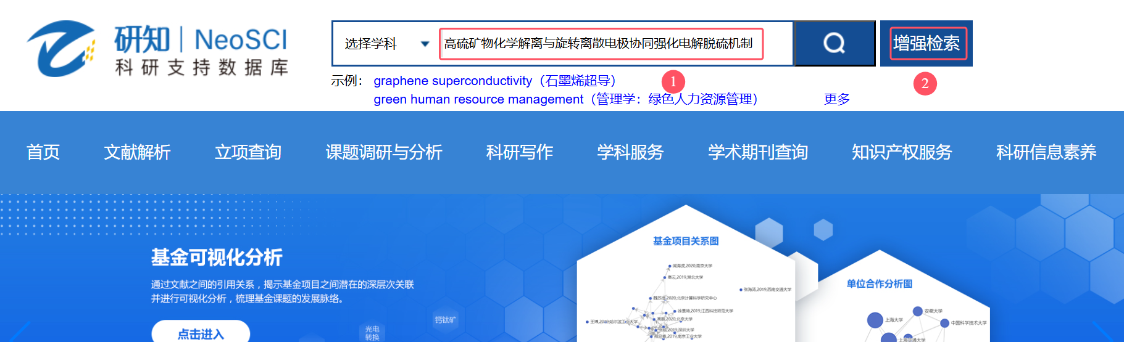
② 系统直接跳转到“选题与综述”的检索结果页面：
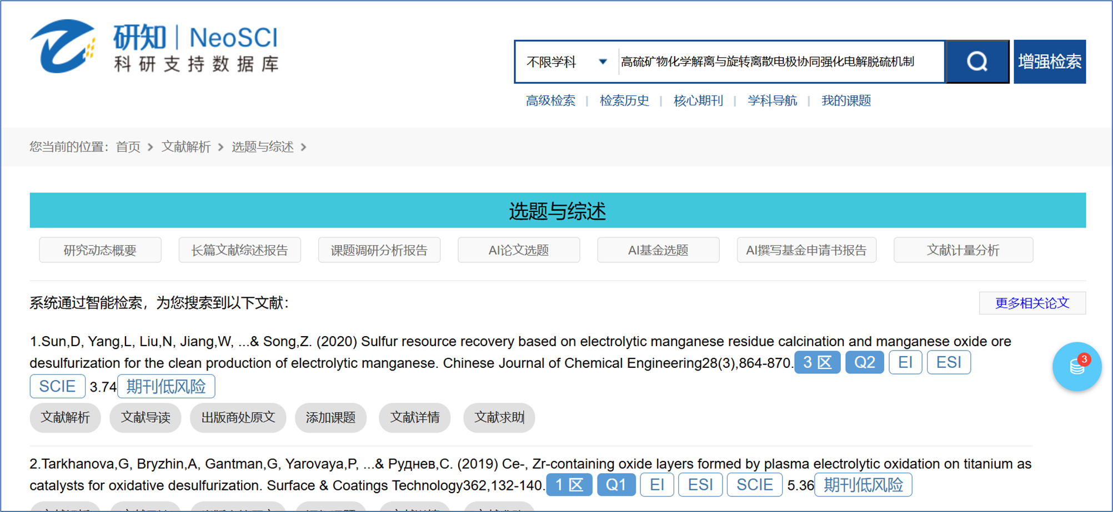
③ 用户也可以在“选题与综述”的检索结果页面上方的检索框中输入中文课题名称后，使用“增强检索”。

2. 生成报告
在选题与综述模块的检索结果页面中，文献信息列表上方有数个功能按钮，用户可按照不同需求选择使用不同的功能，如生成长篇文献综述报告、课题调研分析报告或基金申请书报告。
① 点击“AI撰写基金申请书报告”按钮：
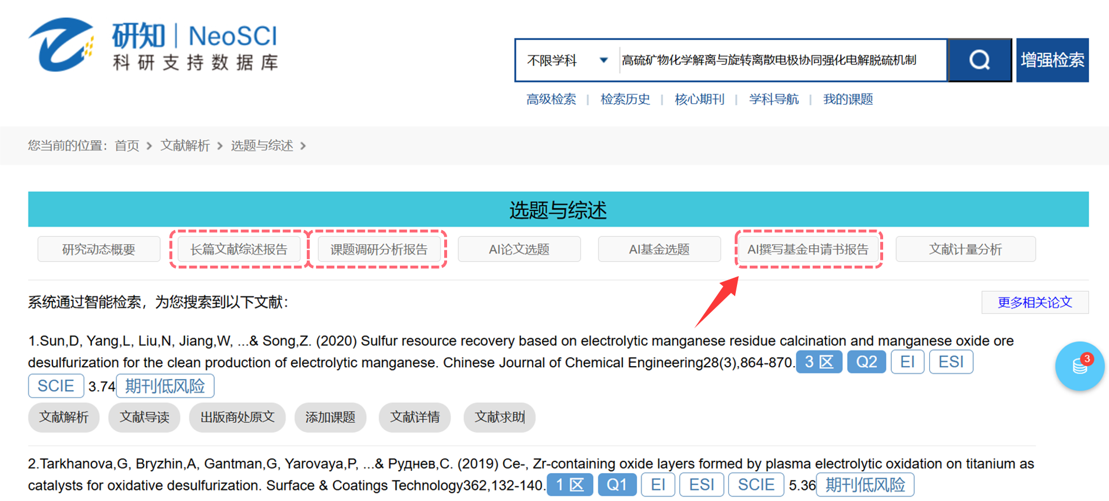
② 系统跳转到信息填写页面，根据提示填写相关信息。
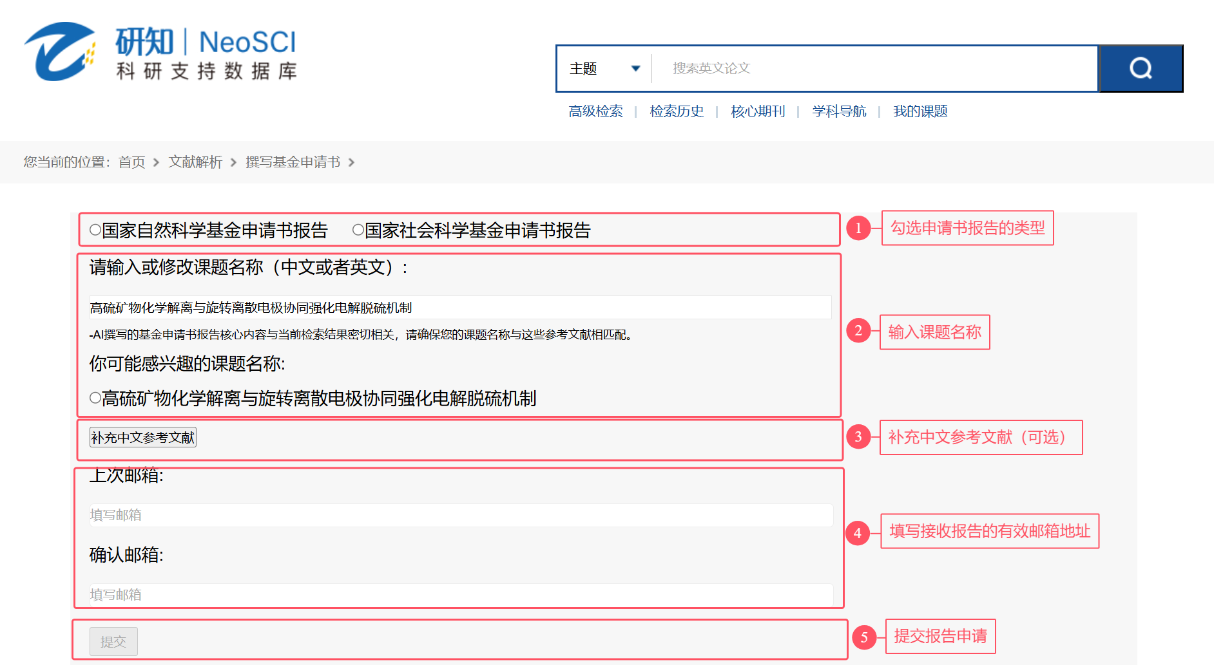
③ 在补充中文参考文献时，可以按照提示，从CNKI导出包含所需文献信息的TXT文件并上传。请确保文献数量不超过20篇，如果超过限制，系统将自动选取前20篇。
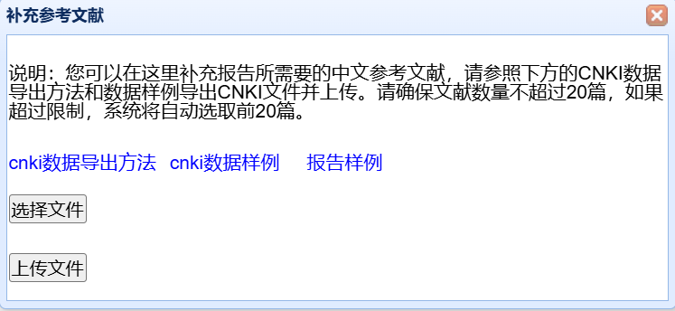
从CNKI导出文献数据信息文件的方法：
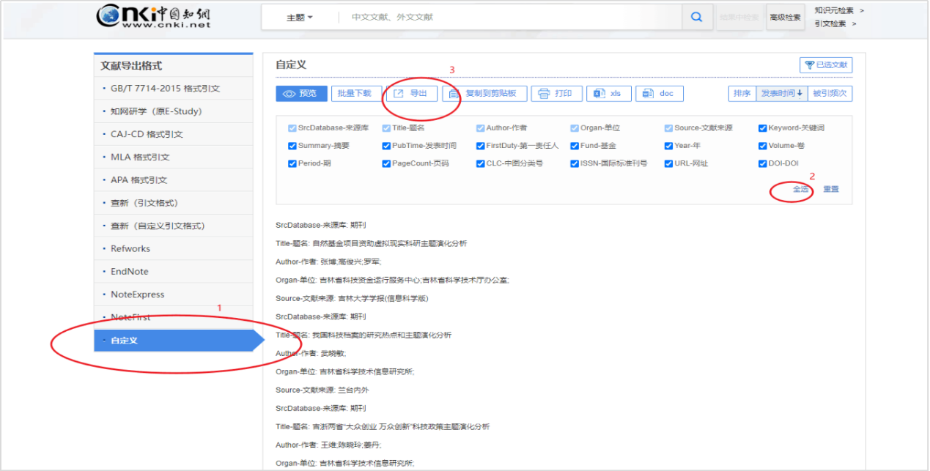
注意：为生成更有参考价值的基金申请书报告，在提交申请前，请尽量填写明确的课题名称，课题名称越明确、越清晰，报告的主题越聚焦；其次，请使用相匹配的参考文献，参考文献与课题名称越相关，报告的内容越全面，分析越深入。

（二）在“我的课题”页面生成报告

1. 筛选文献
在“选题与综述”模块，系统最多推荐20篇发表在核心期刊上的最新相关文献。如果想在更大范围内进行文献调研和分析，可以通过右侧的“更多相关论文”跳转到检索结果页面筛选文献，或在首页中通过文献解析模块进行文献检索。
① 在“选题与综述”的检索结果页面，点击“更多相关论文”按钮，或者在研知首页点击“文献解析”：
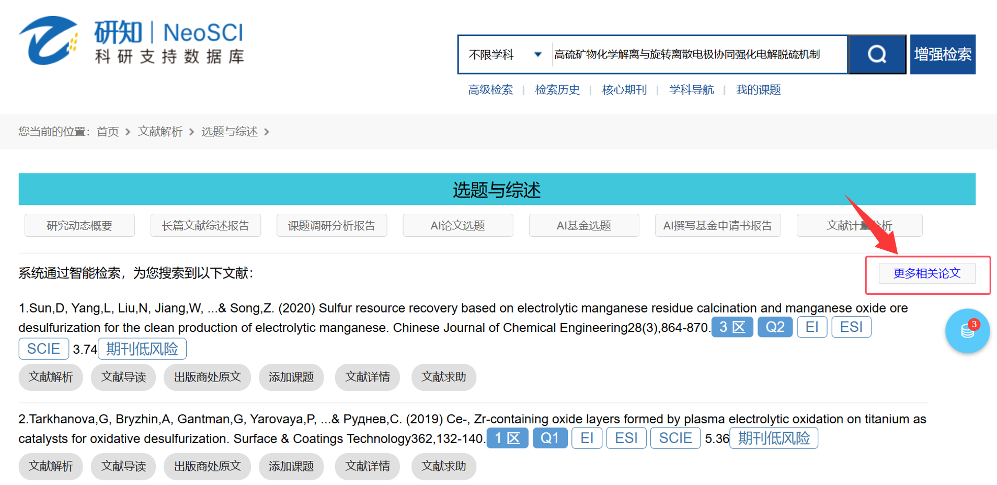
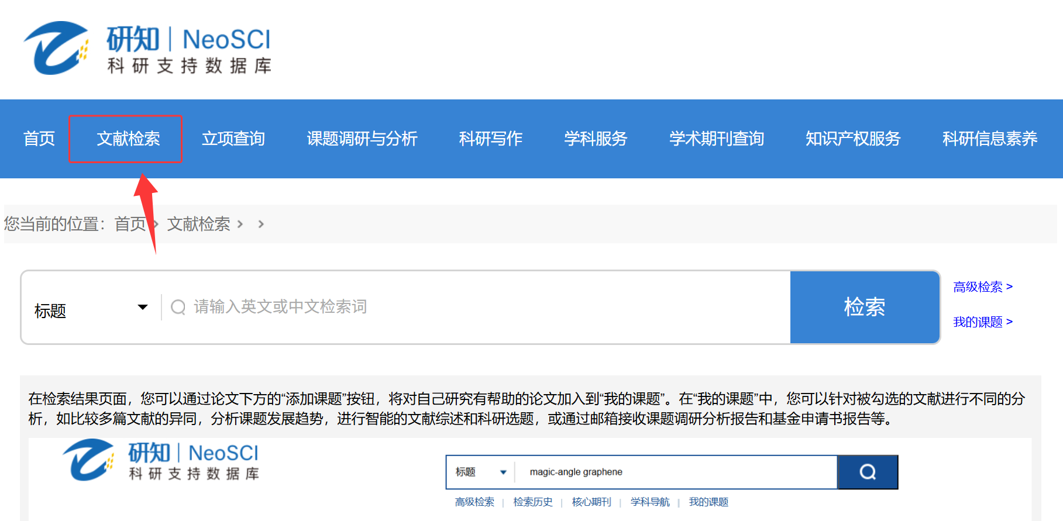
② 跳转至检索结果页面后，可以利用分面聚类项、文献解析、文献导读、中文译文等筛选有用的论文，并通过“添加课题”按钮，将对自己研究有帮助的论文添加到“我的课题”：
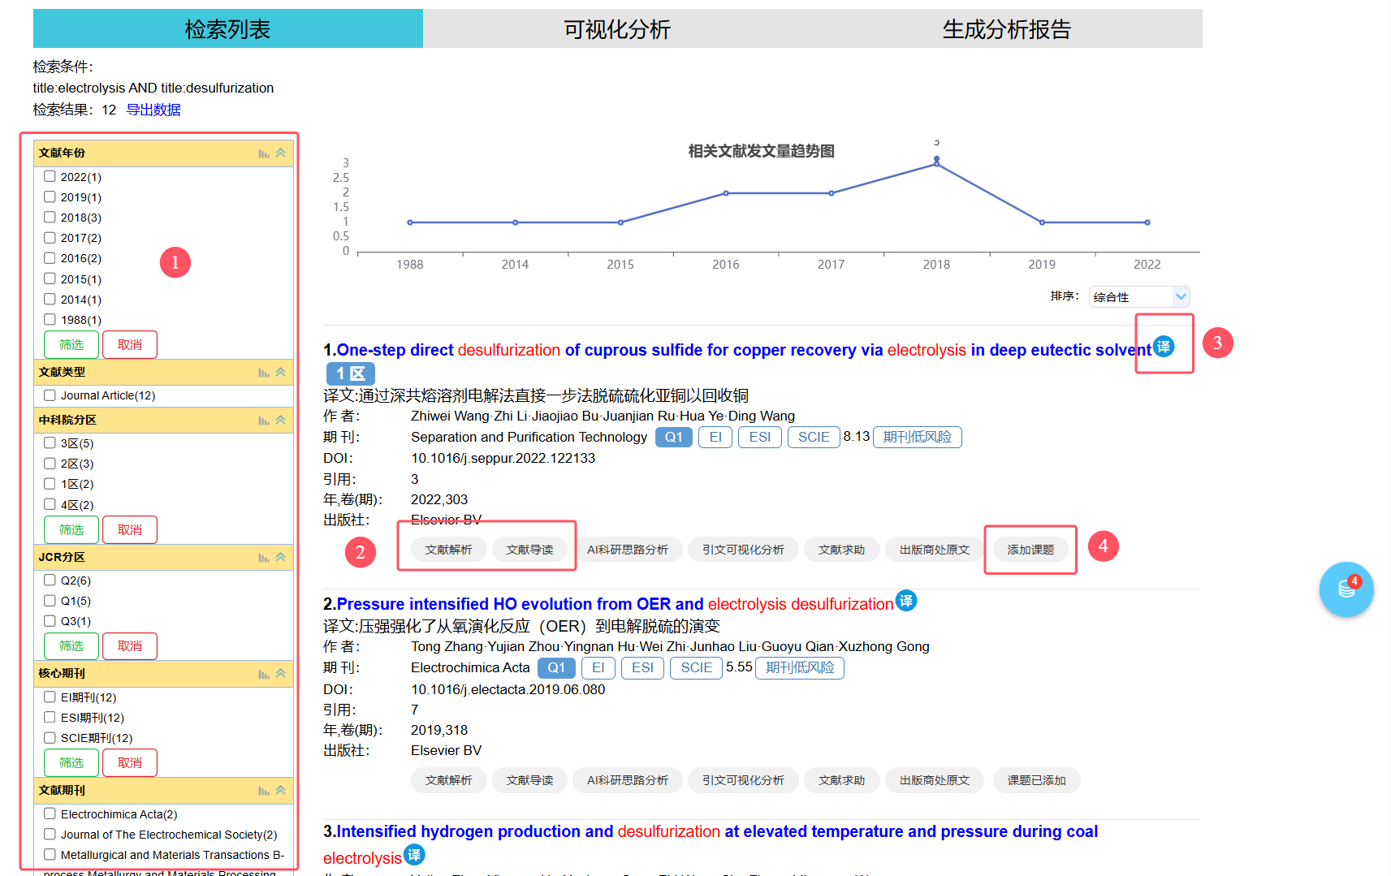
筛选文献的方法：
- 分面聚类项：可从不同维度限定文献范围，如中科院分区、JCR分区、核心期刊等，快速筛选出重要期刊发表的文献。
- 文献解析：从创新性、独特性和局限性三个方面对文献进行解析，帮助用户快速了解一项具体研究的亮点和不足。
文献导读：归纳和总结文献的研究方法、研究思路等关键信息，同时提炼核心观点、主要发现和研究结果，从而帮助用户快速掌握一篇具体文献的主要研究内容和结果，快速筛选出对自己研究有帮助的文献。
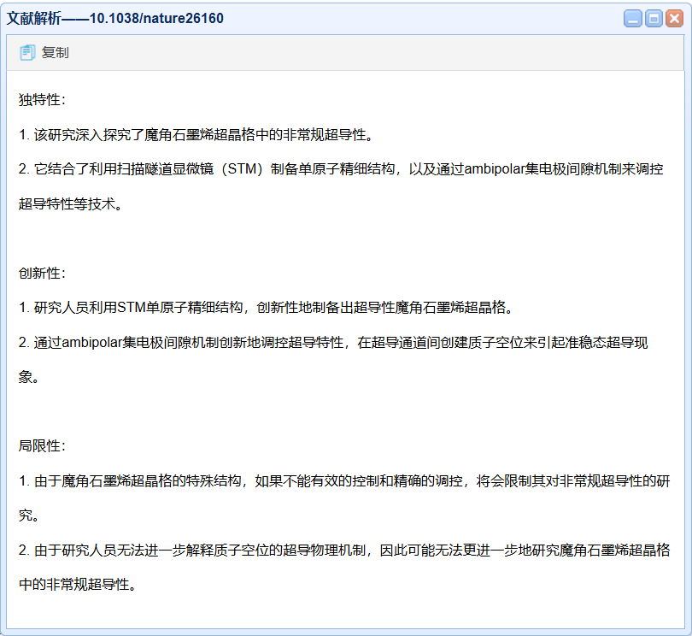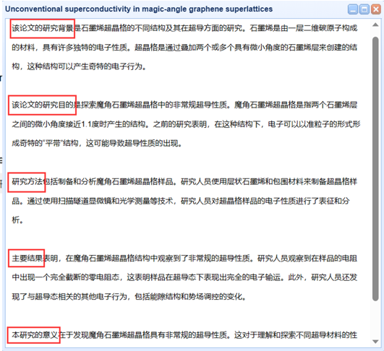文献解析 文献导读
- 中文译文：点击论文标题后的“译”字图标后即可查看英文标题的中文译文，帮助快速了解论文。
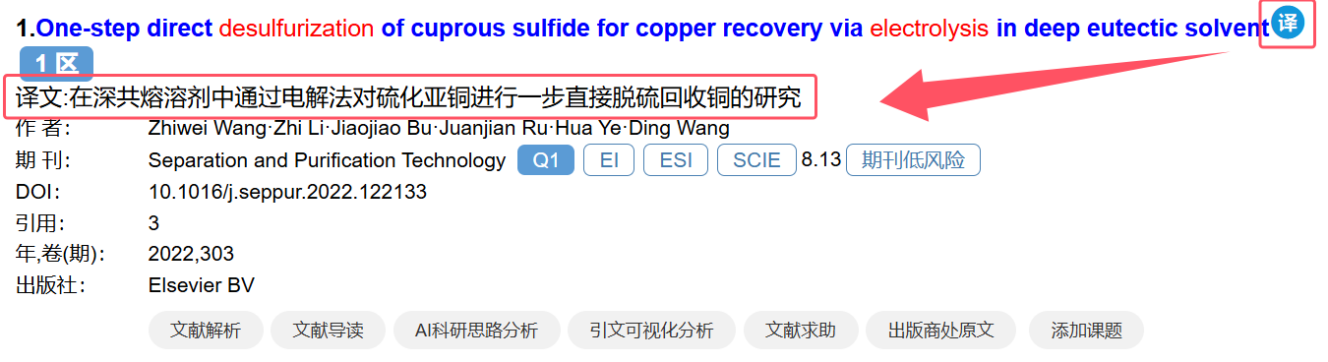
- 添加课题：找到有用的论文后，点击“添加课题”按钮，即可将该论文加入到个人知识库中进行更多的文献分析。

2. 生成报告
点击检索结果页面右侧的蓝色圆圈，或页面上方检索框下的“我的课题”链接，即可跳转到“我的课题”页面。在我的课题页面，文献列表中的就是用户添加进来的文献，列表上方有数个功能按钮。在使用不同的按钮之前，需要先在文献列表中勾选文献序号前的小方框选中文献，再点击按钮。
① 勾选文献，点击“AI撰写基金申请书报告”按钮：
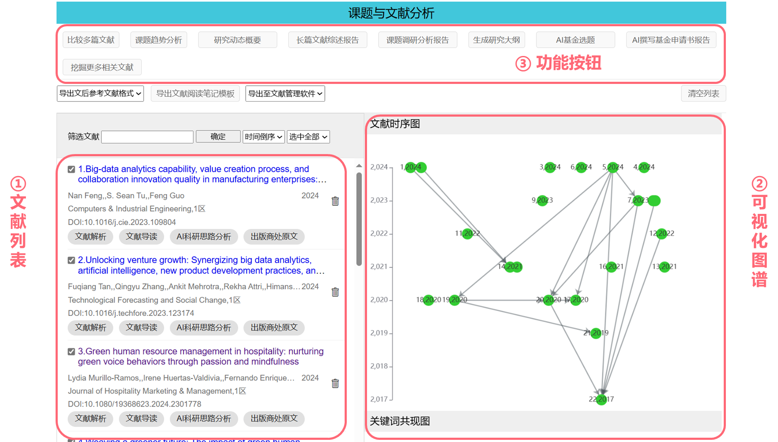
② 在信息填写页面，根据提示填写相关信息，点击提交后，大约十分钟左右即可通过邮箱收到该报告。

四、智能文献综述和课题调研分析报告的其它说明

（一）智能文献综述
在对文献进行智能综述时，用户可根据实际需求，在“选题与综述”和“我的课题”页面，利用“长篇文献综述报告”功能，通过邮箱接收综述报告。
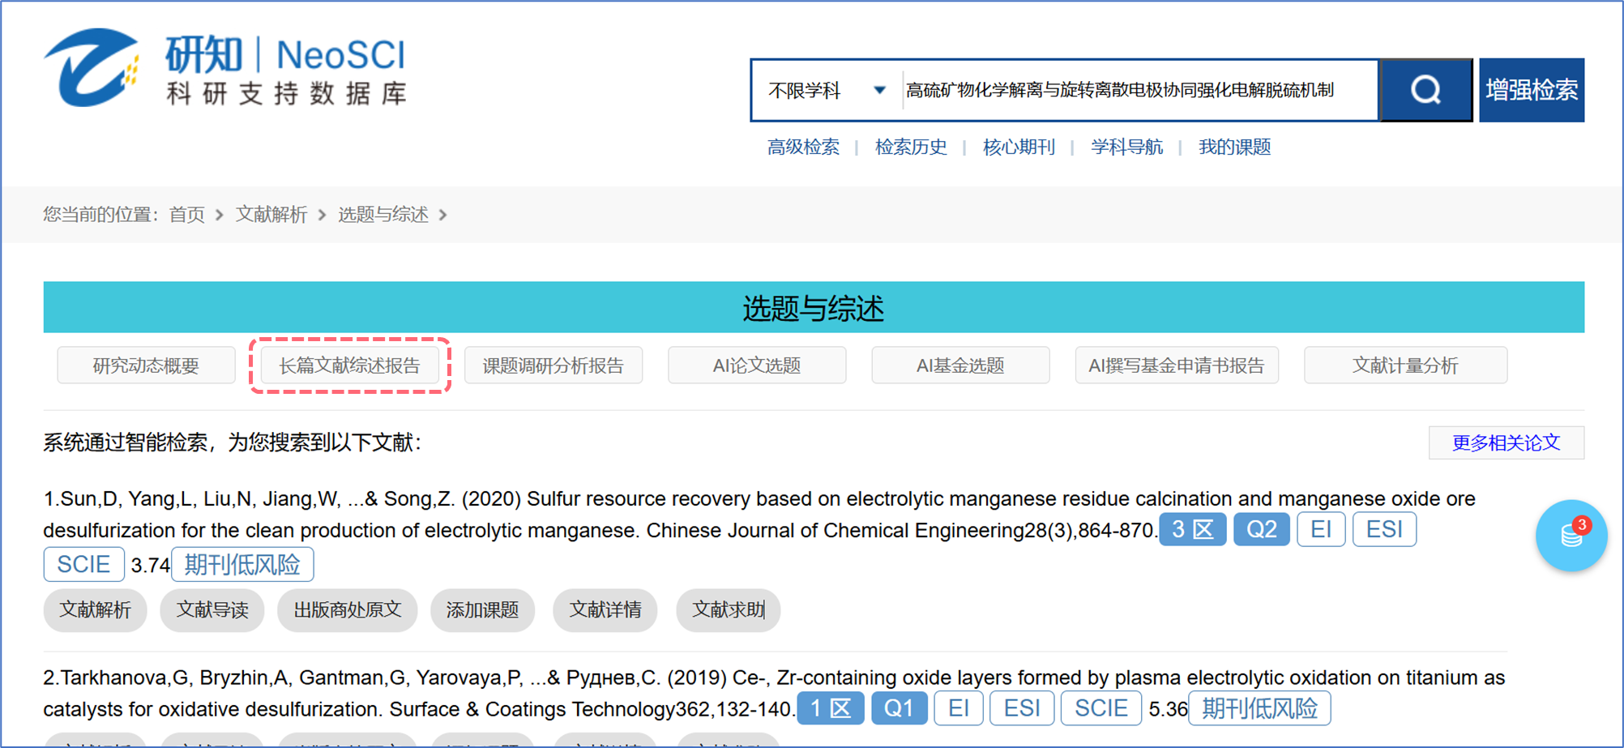
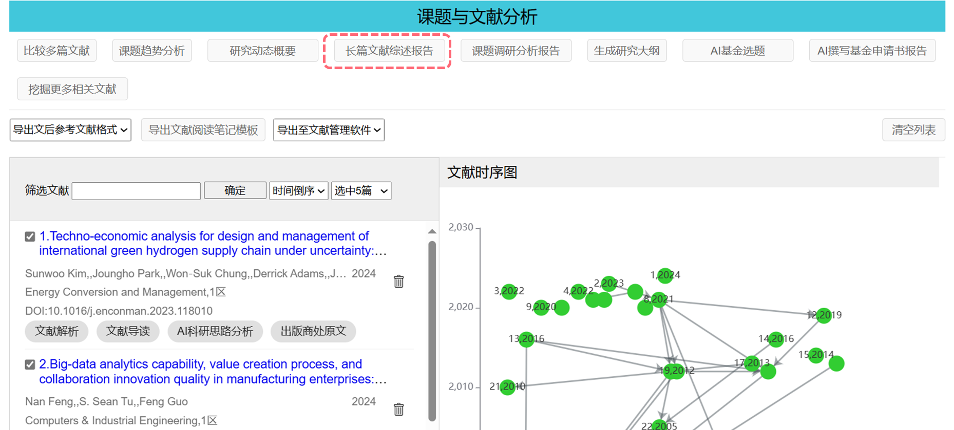
文献综述报告可以帮助读者深入、全面理解该领域的研究背景、研究现状、现有研究的不足与局限、未来发展趋势与展望，更适合深入研究、撰写学术论文或报告、进行项目规划和申请基金等需要深入了解特定领域的研究者。
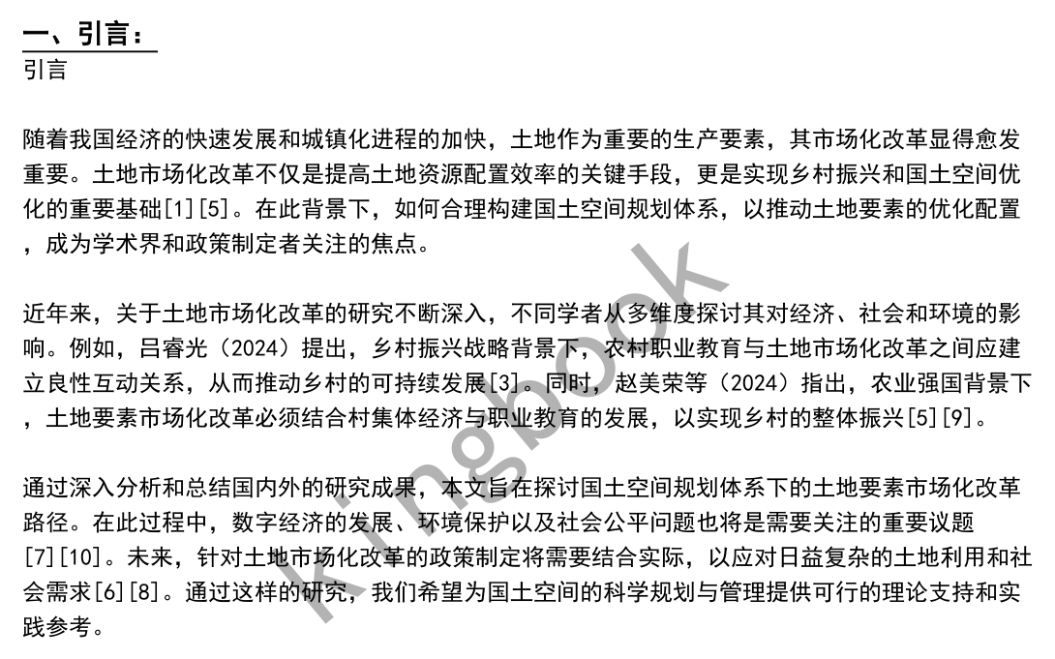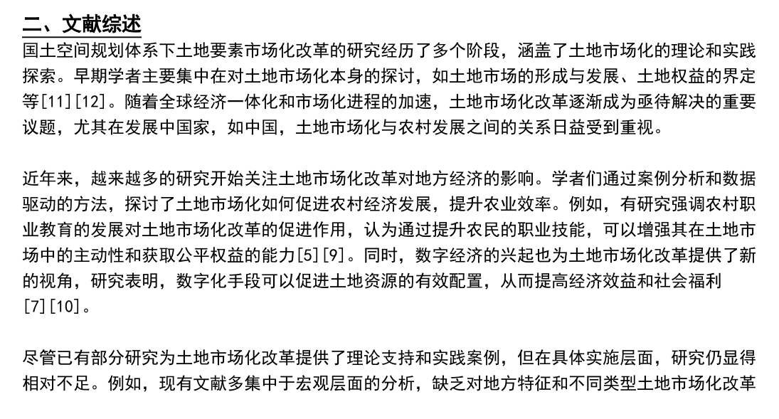

（二）课题调研分析报告
在生成课题调研分析报告时，除了以上介绍 的“选题与综述”页面以及“我的课题”页面，用户还可以在首页的“课题调研与分析”模块的“课题调研分析报告(导入数据)”中，导入外部数据如外文Web of Science、中文CNKI，上传固定格式的数据生成课题调研分析报告，填写报告名称和邮箱即可在1h内接收报告。
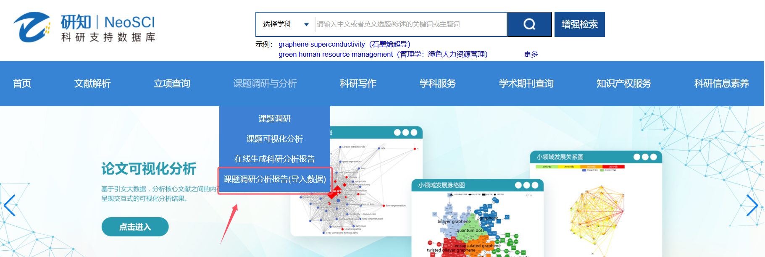
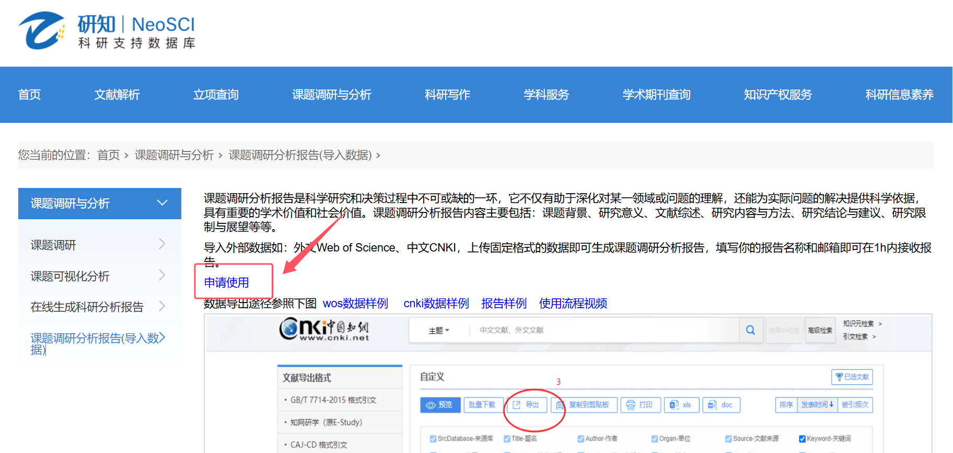

五、科研竞争力分析平台
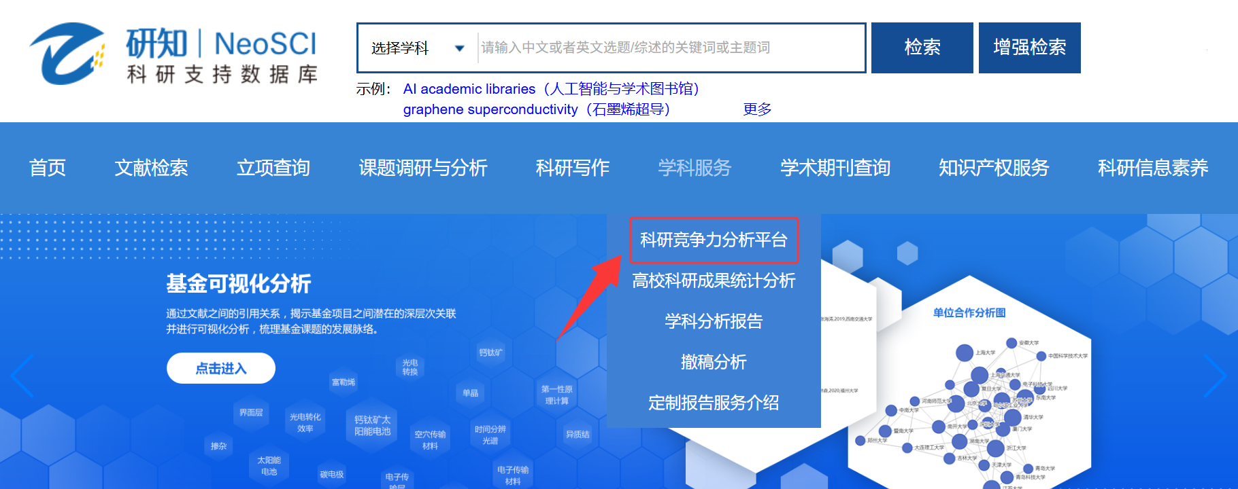
基于ESI数据库的相同原理和分类，并进行严格的数据校正，应用创新型人工智能（AI）工具和文献分析工具进行文献计量与分析，从机构、学科等多个维度开展学术评价、对标分析、学科竞争态势分析、高影响力论文追踪等科研管理与情报分析任务，并方便快捷生成分析报告，为高校学科建设提供全方位数据支撑与决策依据。
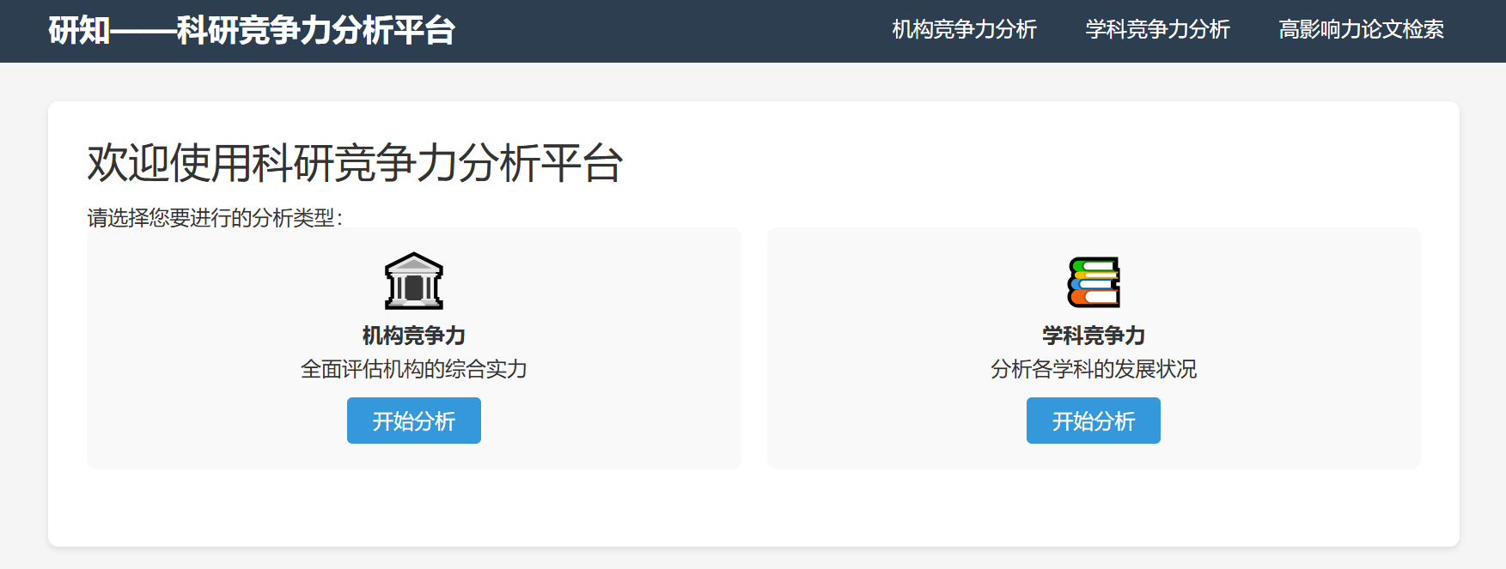
优势和特点：
- 精准聚焦：专注科研数据，为科研竞争力分析提供详实可靠依据。
- AI赋能：依托AI智能分析数据，快速精准洞察学科发展趋势分析。
- 高效报告：一键生成专业分析报告，大幅节省整理时间，提升工作效率。
- 交互便捷：图形化展示搭配动态交互设计，复杂数据一目了然。

（一）机构竞争力分析
包括机构的发展动态分析、整体分析和对标分析，且可以点击“生成报告”按钮，一键下载可编辑格式的分析报告。
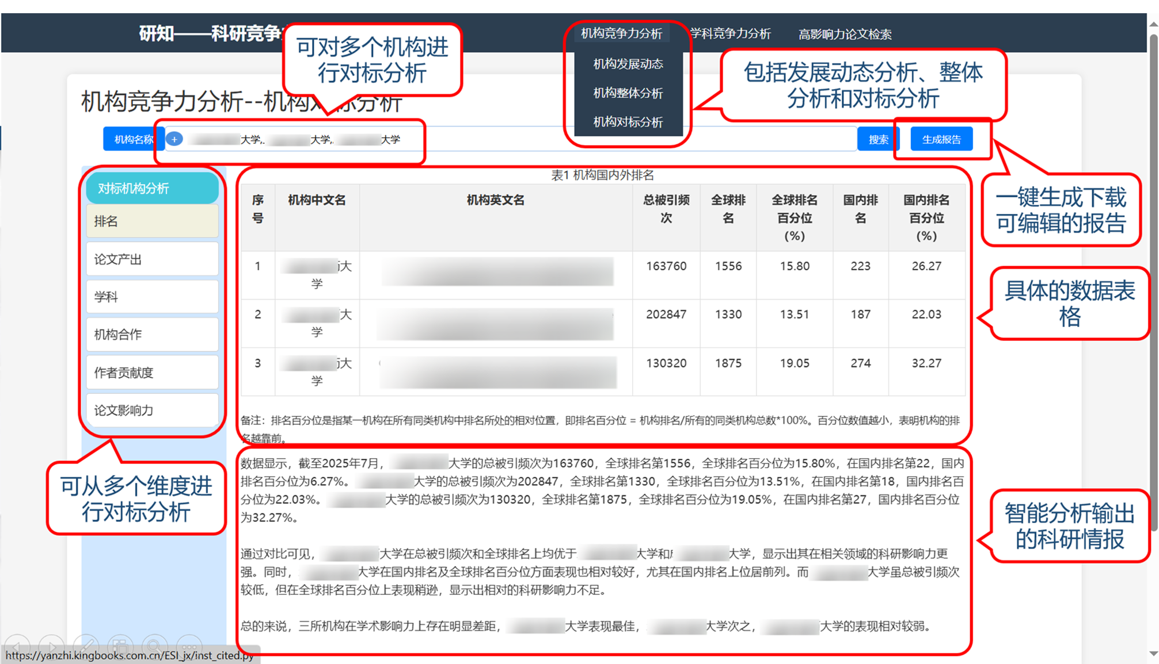
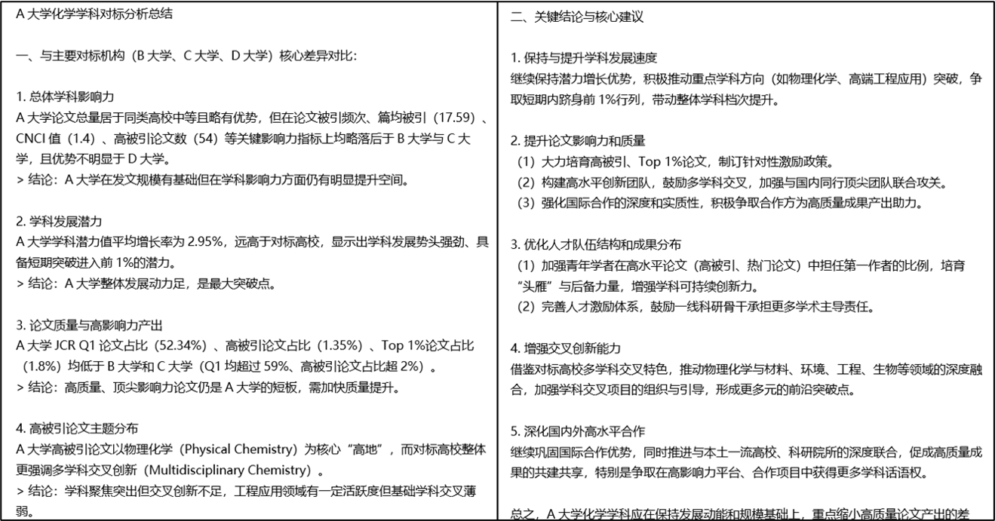
一键下载的分析报告（总结部分）

（二）学科竞争力分析
包括某机构在某学科的发展动态分析、整体分析和对标分析。
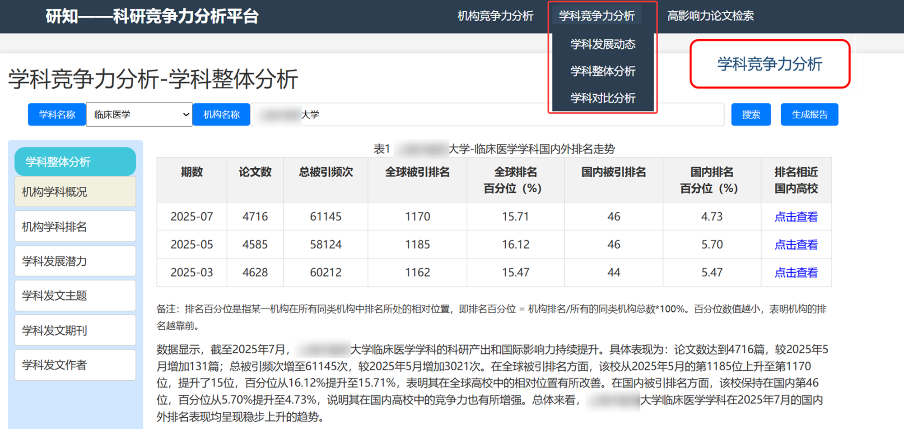

（三）高影响力论文检索
支持按照机构、作者、学科、标题、期刊、研究领域等检索高影响力论文，并可针对检索结果智能在线生成图文并茂的分析报告。
